АДМИНИСТРАЦИЯ СЕЛИВАНОВСКОГО РАЙОНА
УПРАВЛЕНИЕ ОБРАЗОВАНИЯ

П Р И К А З

от 16 марта 2017 года № 156
Об итогах муниципального этапа
Всероссийской акции «Я– гражданин России»

В соответствии с Календарем районных массовых мероприятий с обучающимися образовательных организаций района на 2016-2017 учебный год, в целях формирования у учащихся образовательных организаций района активной гражданской позиции, социализации детей и подростков, 16 марта 2017 года проведен муниципальный этап Всероссийской акции «Я – гражданин России» (далее - Акция).
В текущем году в Акции приняли участие 6 команд из 4 образовательных организаций района: МОУ «Красногорбатская СОШ», МОУ «Малышевская СОШ», МБОУ Волосатовской СОШ, МБОУ Новлянской СОШ. Наибольшую активность проявили учащиеся МОУ «Красногорбатская СОШ».
Включение учащихся в социальное проектирование в рамках Акции не только стимулировало их активную гражданскую подготовку, но и позволило каждому участнику реально познакомиться с функционированием различных уровней власти, средств массовой информации, а также проявить себя в сфере культурной и общественной деятельности.
На Акции были представлены проекты: об организации зон игр и отдыха для учащихся начальных классов «Ура перемена!!!» - МОУ «Малышевская СОШ»; о создании условий для изучения правил дорожного движения «Школа безопасности дорожного движения» - МБОУ Волосатовская СОШ; об организации и проведении благотворительного концерта «Лучик надежды», о создании информационного сайта в сети Интернет «Заповедная Колпь», о развитии подростковой инициативы по оказанию помощи социально незащищенным слоям населения поселка Кранная Горбатка «Возрождение тимуровцев!» - МОУ «Красногорбатская СОШ»; о формировании экологического отряда «Зеленые ладошки» - МБОУ Новлянская СОШ.
В процессе работы над проектами участникам Акции удалось обеспечить сбор и анализ информации по заинтересовавшей их проблеме, проведение социологических исследований, выработку и реализации программы действий непосредственно через свое практическое участие в решении актуальных проблем.
Опыт проведения Акции в 2017 году, в целом, продемонстрировал положительное влияние проектной деятельности на формирование у учащихся чувств ответственности за положение дел в школе, умение коллективно находить пути решения локальных социальных проблем и реализовывать свои права и способности на благо общества.
Организация и проведение Акции соответствовала Положению, утвержденному приказом управления образования администрации Селивановского района от 13.02.2017 №87. В то же время, отмечены нарушения к Порядку проведения Акции и требованиям к проектам:
- выступление одного участника (МБОУ Волосатовская СОШ);
- не реализованные проекты до момента презентации (МОУ Красногорбатская СОШ - «Возрождение тимуровцев!», МБОУ Новлянская СОШ - «Экологический отряд «Зеленые ладошки»).
Вместе с тем, положительно оценивая итоги Акции, на основании материалов, представленных оргкомитетом, п р и к а з ы в а ю:

1. Утвердить результаты Акции согласно приложению.
2. Направить на региональный этап Всероссийской акции «Я - гражданин России» проект МОУ «Красногорбатская СОШ» - «Благотворительная акция «Лучик надежды»».
3. Рекомендовать руководителю МОУ «Красногорбатская СОШ» Н.В. Рябовой:
3.1. Изыскать возможность поощрения педагога - руководителя социального проекта – победителя Акции.
3.2. Обеспечить подготовку проекта – победителя Акции к региональному этапу Всероссийской акции «Я - гражданин России» в соответствии с Положением.
4. Рекомендовать руководителям образовательных организаций:
4.1. Продолжить в 2017 - 2018 учебном году проведение школьных этапов Всероссийской акции «Я - гражданин России» с привлечением большего числа участников к разработке проектов различных направлений деятельности.
4.2. Пропагандировать идеи проектной деятельности учащихся по решению важнейших социальных проблем, способствующих воспитанию активной гражданской позиции, чувства патриотизма.
4.3. Обеспечить участие команд в Акции в 2018 году в соответствии с Положением.
4.4. Взять под личный контроль подготовку проектов (качество, достоверность, своевременность, соответствие Положению) и участие команд в Акции в 2018 году.
5. Главному специалисту, эксперту МУ «ЦБУ и МР системы образования» О.Н. Грибковой:
5.1. Довести итоги Акции до сведения руководителей образовательных организаций.
5.2. Разместить информацию об итогах Акции на сайте управления образования администрации района.

6. Контроль за исполнением настоящего приказа оставляю за собой.

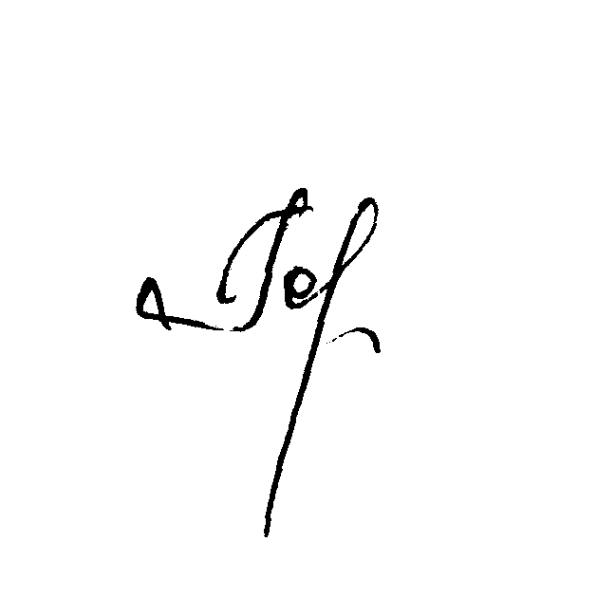
Начальник управления образования Н.С. Горшкова

Приложение
к приказу управления образования
администрации района
от 16.03.2017 № 156

ИТОГИ
муниципального этапа Всероссийской акции «Я гражданин - России»

№  п/п | Место | ОО | Состав команды | Тема проекта | Куратор проекта
1 | 2 | 3 | 4 | 5 | 6
1 | I | МОУ «Красногорбатская СОШ» | Шадрина Наталия  Груздева Марина  Виноградова Серафима | Социальный проект «Благотворительная акция «Лучик надежды» | Ефимова Е.В.
2 | II | МОУ «Красногорбатская СОШ» | Ефимов Родион  Елисеева Виктория  Молева Мария  Назаров Денис  Сухиташвили Виктория | Социальный проект «Заповедная Колпь» | Вишнякова Е.И.
3 | II | МОУ «Малышевская СОШ» | Гусева Татьяна  Шамина Анна | Социальный проект «Ура, перемена!!!» | Андреева О.П.  Житкова Е.В.
4 | II | МБОУ Волосатовская СОШ | Андрианова Юлия | Социальный проект «Школа безопасности дорожного движения» | Лезов Н.Е.
5 | III | МОУ «Красногорбатская СОШ» | Михеева София  Рушева Ирина  Низовцева Дарья  Чикирева Алина  Трусов Виталий | Социальный проект «Возрождение тимуровцев!» | Червякова О.В.  Присакарь В.В.
6 | III | МБОУ Новлянская СОШ | Туйкин Егор  Безрукова Наталья  Рахманова Карина | Социальный проект «Экологический отряд «Зеленые ладошки» | Зинякова Е.И.

